На правах рукописи

ХА Дуи Ань

НАПРАВЛЕНИЯ ПРЕОБРАЗОВАНИЯ И РАЗВИТИЯ ПРИРЕЧНЫХ ТЕРРИТОРИЙ ГОРОДА ХАНОЯ (ВЬЕТНАМ)

Специальность 05.23.22 – Градостроительство, планировка
сельских населенных пунктов

АВТОРЕФЕРАТ
диссертации на соискание ученой степени
кандидата архитектуры

Санкт-Петербург – 2013
Работа выполнена в ФГБОУ ВПО «Санкт-Петербургский государственный архитектурно-строительный университет» на кафедре градостроительства

Научный руководитель:  Официальные оппоненты:  Ведущая организация: | кандидат архитектуры, доцент, советник РААСН,  Вайтенс Андрей Георгиевич  Ахмедова Елена Александровна,  доктор архитектуры, профессор,  член-корреспондент РААСН, ФГБОУ ВПО «Самарский государственный архитектурно-строительный университет», кафедра градостроительства,  заведующая кафедрой;  Шестернева Наталья Николаевна,  кандидат архитектуры, доцент,  ФГБОУ ВПО «Санкт-Петербургский государственный архитектурно-строительный университет», кафедра  городского хозяйства, землеустройства и кадастров, доцент  ОАО «НИИПГрадостроительства» научно-  исследовательский и проектный институт по разработке генеральных планов и проектов застройки городов, г. Санкт-Петербург

Защита состоится « 20 » ноября 2013 г. в 14 ⁰⁰ часов на заседании диссертационного совета Д 212.223.05 при ФГБОУ ВПО «Санкт-Петербургский государственный архитектурно-строительный университет» по адресу: 190005, Санкт–Петербург, ул. 2-я Красноармейская, д.4, зал заседаний диссертационного совета (аудитория 505А).

Телефакс (812) 316-58-72
Эл. почта: rector@spbgasu.ru

С диссертацией можно ознакомиться в фундаментальной библиотеке ФГБОУ ВПО «Санкт-Петербургский государственный архитектурно-строительный университет».

Автореферат разослан « _____ » октября 2013 г.

И.О. ученого секретаря  диссертационного совета  доктор технических наук,  профессор |  | Волков Сергей Александрович
I. ОБЩАЯ ХАРАКТЕРИСТИКА РАБОТЫ

Актуальность темы исследования. Приречные территории в городе Ханое являются особо ценными участками в следующих аспектах градостроительства: функционально-планировочном, рекреационном и ландшафтно-композиционном. Приречные территории (далее ПТ) несут общегородскую нагрузку и выступают как планировочные элементы городского каркаса, так и как резервы общественных рекреационных пространств. В новых социально-политических условиях переходной экономики Вьетнама преобразования ПТ города Ханоя приобретают особую важность как для этого города, так и для страны в целом.
ПТ Ханоя характеризуются высокой степенью урбанизации и потому оказываются привлекательными для большинства функций (жилых, коммунально-складских, транспортных, рекреационных), что приводит к функциональной неупорядоченности. Комплексное преобразование ПТ реки Красной должно способствовать не только улучшению экологической ситуации города, но и обеспечить архитектурно-планировочное решение «выхода города к воде».
В процессе развития Ханоя с конца XIX в. до начала XXI в. на ПТ возникли такие проблемы, как отрезанность города от реки, утрачивание озелененных пространств, хаотичность застройки, малоэффективность использования или заброшенность ПТ, композиционная и функциональная неорганизованность приречного пространства, создающие отрицательные условия жизни горожан. Сегодня очевидна необходимость формулировки базовых подходов и направлений перспективных функциональных преобразования и развития ПТ реки Красной в границах города Ханоя.
Степень разработанности темы исследования. Теоретическими основами работы стали следующие исследования российских, вьетнамских и зарубежных учёных:
- По формированию архитектурной среды и организации городских пространств: А.Г. Большакова, А.П. Вергунова, Р. Криер, Ю.И. Курбатова, А.И. Урбаха, З.Н. Яргиной.
- По вопросам экологической оптимизации городской среды, подходам к ландшафтному проектированию и принципам формирования систем озеленения: Е.А. Ахмедовой, В.В. Владимирова, А.Э. Гутнова, Э.Э. Красильниковой, Е.М. Микулиной, В.А. Нефедова, А.Н. Тетиора.
- По изучению ландшафта с точки зрения организации рекреационной деятельности: Е.В. Гуськова, Т.И. Задворянской, Д.В. Литвинова, Ю.Н. Лобанова, М.А. Маташовой, И.Д. Родичкина, В.И. Стаускаса.
- По функциональной организации рекреационных территорий, определению рекреационного потенциала, видам рекреационной деятельности: М. Богена, М. Бердуса, И.В. Зорина, В.А. Кварталенко, Н.С. Мироненко, В.Б. Нефедовой, Т.В. Николаенко, И.Т. Твердохлебова.
- По экологическим проблемам водоема и береговых ландшафтов реки Красной: Фам Н.М, Фам К.Ж, Чан Т.Л.А.
- По вопросам эволюции функционально-планировочной структуры города Ханоя: Дам Ч.Ф., Лыонг А.Д., Нгуен Т.Б., Фам Н.З.
- По приемам и средствам ландшафтного дизайна, элементам озеленения и благоустройства: Е.С. Аксенова, Р.Д. Коула, А.В. Сычевой.
Цель и задачи исследования.
Целью диссертационной работы является определение и формулирование научно обоснованных подходов и направлений градостроительных преобразований приречных территорий реки Красной на основе разработанных современных моделей развития и функционирования приречных территорий в границах города Ханоя.
Объектом исследования являются приречные территории как Ханоя, так и других городов в дельте р. Красной, основное назначение которых заключается в создании оптимальных условий для рекреационной, коммерческой, общественной, жилой деятельности и увеличения природных компонентов городского ландшафта.
Предметом исследования являются направления и механизмы оптимального и рационального развития приречных территорий в границах выделенных зон, соответствующие международным стандартам и тенденциям.
Географические границы исследования. Приречные территории, расположенные вдоль реки Красной от города Ханоя до двух городов – Хайфонг и Намдинг, и приречные территории реки Красной в пределах городской черты г. Ханоя.
Задачи исследования:
- Проанализировать существующее состояние ПТ городов, расположенных вдоль реки Красной на равнинном рельефе, и место ПТ г. Ханоя в этой системе.
- Определить границы системы ПТ реки Красной на равнинном рельефе до ее впадения в Восточное море.
- Разработать модель функциональных преобразований и развития системы ПТ городов, расположенных вдоль реки Красной на равнинном рельефе (на расселенческом уровне).
- Изучить историческую эволюцию освоения ПТ в городских планах г. Ханоя с начала XIX века до начала XXI века.
- Осуществить комплексный анализ факторов, влияющих на функциональную организацию ПТ г. Ханоя в настоящее время, выявить проблемы и задачи необходимых их преобразований.
- Предложить модели перспективной функциональной организации ПТ реки Красной в пределах городской черты г. Ханоя (на городском уровне).
- Предложить перспективные направления преобразований и развития ПТ реки Красной на основе предлагаемых автором моделей в границах г. Ханоя.
Методологической основой диссертационного исследования послужили теоретические положения по формированию агломераций, современные мировые и азиатские тенденции и принципы по преобразованию и развитию ПТ.
Область исследования соответствует требованиям паспорта научной специальности ВАК 05.23.22 – Градостроительство, планировка сельских населенных пунктов, пункту 3 «основы планировки, застройки и реконструкции жилых и производственных функциональных зон городов и сел, их общественных центров, ландшафтных комплексов и мест отдыха, архитектурно-градостроительных ансамблей, систем внешнего благоустройства и транспортно-коммуникационных систем» и пункту 4 «разработка методологических основ градостроительного прогнозирования, планирования и проектирования, основ правового обеспечения градостроительной деятельности».
Научная новизна исследования заключается в следующем:
      - Определена роль ПТ городов, расположенных вдоль реки Красной, в развитии групповой системы расселения северного региона Вьетнама и также выявлены проблемы их функциональной организации.
      - Разработаны критерии определения границ системы ПТ реки Красной на равнинном рельефе до ее впадения в Восточное море.
      - Предложена модель перспективных функциональных преобразований и развития системы ПТ городов, расположенных вдоль реки Красной на равнинном рельефе (на расселенческом уровне).
      - Изучена историческая эволюция освоения ПТ г. Ханоя с начала XIX века до начала XXI века и предложено разделить его на 3 периода развития с разными особенностями освоения.
      - Выявлены проблемы и задачи необходимых преобразований ПТ г. Ханоя в дальнейшем развитии и осуществлен комплексный анализ факторов, влияющих на функциональную организацию ПТ г. Ханоя в настоящее время.
      - Выявлены мировые и азиатские тенденции по преобразованию и развитию ПТ и также 8 принципов градостроительной организации ПТ, которые могут быть применены в конкретных условиях ПТ реки Красной города Ханоя и способствуют определению их направлений преобразования и развития.
      - На основе 8 принципов градостроительной организации ПТ, модели функциональной организации на расселенческом уровне, востребованности для городского населения, опыта по преодолению указанных проблем и тенденций преобразований ПТ трёх крупных азиатских городов предложены 4 модели перспективной функциональной организации, направления и основные мероприятия по преобразованию и развитию внутригородских зон (городской уровень).
Практическая ценность и реализация результатов исследований. Полученные результаты могут быть использованы при решении задач реконструкции и развития приречных территорий г. Ханоя, как на проектном уровне, так и в процессе создания и реализации градостроительных программ и проектов, что позволит вернуть приречным территориям города утраченные рекреационные и общественные функции и активизировать экономический потенциал северного региона Вьетнама.
Результаты исследования могут быть использованы:
- При разработке градостроительных предложений преобразования и развития приречных территорий в составе утвержденного Генплана г. Ханоя 2010-2050 гг.
- При разработке проектов застройки отдельных приречных территорий реки Красной в городе Ханое с учетом системы расселения в направлениях «Ханой – Хайфонг» и «Ханой – Намдинг».
- При создании учебников и учебных пособий по градостроительству и программ по освоению приречных территорий крупных городов во Вьетнаме.
- При реконструкции приречных территорий в других городах Вьетнама вдоль реки Красной со сходными градостроительными и пространственными характеристиками.
Достоверность научной гипотезы, выводов обеспечивается: учетом современных тенденций и существующих принципов преобразования и развития ПТ; использованием утвержденной государством градостроительной документации, такой как Генеральных планов города Ханоя 1980, 1998 и 2010 гг., прогнозов развития урбанизированных пространств на территории Вьетнам до 2050 г., государственных программ приоритетов экономического развития северного региона Вьетнама и результатов исследований российских и вьетнамских ученых в области градостроительства и экономики.
Апробация результатов работы. Основные результаты диссертационной работы доложены и обсуждены: на международных научно-практических конференциях студентов, аспирантов, молодых ученых и докторантов СПбГАСУ 24.04.2009 г. и 12.04.2012 г.; на научной конференции молодых архитекторов, проходящей в г. Ханое с 10 по 15 августа 2010 г. (конференция была организована Министерством строительства Вьетнама).
Публикация. Материалы диссертации опубликованы соискателем в 1 монографии и 6 печатных статьях, в общим объемом 1,59 п.л., в том числе 3 работы опубликованы в изданиях, входящих в перечень ведущих рецензируемых научных журналов, утвержденный ВАК РФ, и 2 статьи во вьетнамских изданиях.
Структура и объем работы. Диссертация представлена двумя томами. Первый том содержит 182 страниц машинописного текста, включающего введение, три главы, заключение, таблицы и библиографию; второй том состоит из 57 графоаналитических таблиц.
Во введении показана актуальность темы, поставлены цель и задачи исследования, теоретическая база, объект и предмет исследования, научная новизна исследования, практическая значимость.
В первой главе «Существующее состояние приречных территорий дельты реки Красной и предложения по их функциональному развитию на расселенческом уровне» – выявлены роль бассейна р. Красной и существующие особые условия формирования «пространственного расселенческого треугольника» приречных городов дельты р. Красной, предложены критерии определения границ ПТ р. Красной и также модель перспективных функциональных преобразований ПТ (на расселенческом уровне).
Вторая глава «Эволюция проблем и особенности освоения приречных территорий в городе Ханое в начале XIX – начале XXI вв.» – посвящена особенностям процесса развития ПТ г. Ханоя в разные исторические периоды и существующим проблемам ПТ в городской черте. В ней выявлены современные мировые тенденции, теоретические принципы и опыт преобразований ПТ трех крупных азиатских городов; проанализированы тенденции развития ПТ в трёх последних Генеральных планах г. Ханоя и предложены общие перспективные направления преобразования ПТ в границах г. Ханоя в дальнейшем развитии.
В третьей главе «Принципы и направления преобразования и развития приречных территорий города Ханоя на городском уровне» – описан способ разделения ПТ в границах г. Ханоя на зоны по предлагаемым автором данной работы критериям. Разработаны модели функциональной организации, перспективные направления и основные мероприятия преобразований и развития каждой из выделенных зон (на городском уровне).
В заключении обобщены основные выводы исследования.

II. ОСНОВНЫЕ ПОЛОЖЕНИЯ И РЕЗУЛЬТАТЫ ИССЛЕДОВАНИЙ ДИССЕРТАЦИИ, ВЫНОСИМЫЕ НА ЗАЩИТУ

1. Определена роль приречных территорий городов, расположенных вдоль реки Красной, в развитии групповой системы расселения северного региона Вьетнама и также выявлены проблемы их функциональной организации.
Наиболее значительной из более 50 рек на территории Вьетнама является река Красная, проходящая через столицу Ханой. Эта река занимает двадцать второе место по бурности течения в мире. Протяженность р. Красной в пределах городской черты Ханоя составляет 163 км. От центра города Ханоя река расходится на два главных рукава. Первое ответвление протекает через 3 города: Бакнинг, Хайзыонг, Хайфонг и впадает в Восточное море. Второе проходит через 3 города: Хынгиен, Ханам и Намдинг до его впадения в это же море. Такая особенность географического положения р. Красной на равнинном рельефе формирует «пространственный треугольник» расселения, вершинами которого являются Ханой, Хайфонг и Намдинг.
По результатам прогноза о развитии урбанизированного пространства на территории Вьетнама, проведенного под руководством известного вьетнамского экономиста профессора Дам Ч.Ф., 7 городов, расположенные на этих двух направлениях системы «пространственного треугольника», находятся в зоне приоритетных инвестиций. Результаты этого прогноза также позволили утверждать, что три вершины «треугольника» – Ханой, Хайфонг, Намдинг – играют важную роль и активизируют экономический потенциал северного региона Вьетнама.
Изучение государственных программ приоритетов экономического развития дельты р. Красной в северном регионе Вьетнама на период 1996-2010 г.г, дало возможности выявить ведущую роль и функциональные взаимосвязи трех городов – Ханой, Хайфонг, Намдинг – как опорных городов в развитии групповой системы расселения дельты р. Красной. Ханой является социально-экономическим, политическим и культурным центром Вьетнама. Портовый г. Хайфонг представляет собой ворота Ханоя в море, позволяющие столице связываться с разными городами мира морским транспортом. Город Намдинг способствует соединению г. Ханоя с другими городами южной части страны наземным транспортом.
Исходя из главной роли столицы Ханоя в государственной программе экономического развития дельты р. Красной и также взаимосвязанных функций городов агломерации северного региона Вьетнама, преобразование и развитие ПТ г. Ханоя нельзя рассматривать в отрыве от системы расселения вдоль р. Красной в двух направлениях: «Ханой – Хайфонг» и «Ханой – Намдинг». Именно поэтому данная проблема рассматривается в нашей работе на двух уровнях: расселенческом и городском.
Анализ особенностей функционального зонирования трех городов – Бакнинг, Хайзыонг, Хайфонг первого направления «Ханой – Хайфонг», позволил выявить такие их потенциалы совместного развития, как: 1 – промышленные предприятия тяжелой индустрии; 2 – система речного транспорта с главным международным транспортным узлом в устье р. Красной для экспорта изделий и импорта сырья и товаров – глубоководный морской порт Хайфонг.
Три города – Хынгиен, Ханам и Намдинг, находящиеся на втором направлении «Ханой – Намдинг», преимущественно развивают такие отрасли, как: земледелие, рыболовное хозяйство, пищевая (переработка морепродуктов) промышленность, ремесленная индустрия и туристическое обслуживание.
При этом на основе проведенного анализа можно выявить следующие проблемы функциональной организации ПТ в системе «треугольника»: 1 – промышленные зоны по ПТ разрознены, связи между ними отсутствуют; 2 – ПТ этих городов недостаточно взаимодополняемы по функции; 3 – природные компоненты разрушены; 4 – потенциал развития ПТ недостаточно используется из-за отсутствия общего плана функционального зонирования ПТ и транспортной доступности; 5 – некоторые части ПТ заброшены или используются неэффективно.
2. Разработаны критерии определения границ системы приречных территорий реки Красной на равнинном рельефе до ее впадения в Восточное море.
Исходя из результатов исследования научных работ ряда российских архитекторов, таких, как: Большаков А.Г., Литвинов Д.В., Леснов О.В., Оселко Н.Э. и других, по определению параметров и границ ПТ, автор данного исследования предлагает существующие критерии определения границ ПТ р. Красной на расселенческом уровне и также в пределах городской черты Ханоя: – существующие и предлагаемые нами как дополнение системы железных дорог; – существующие и планируемые (по Генплану 1998 г. и Генплану 2010-2050 гг.) магистральные дороги; – существующая и планируемая система дамб реки Красной; – существующее муниципальное деление города (см. рис.2).
3. Предложена модель перспективных функциональных преобразований и развития системы приречных территорий городов, расположенных вдоль реки Красной на равнинном рельефе (на расселенческом уровне).
Модель перспективных функциональных преобразований и развития ПТ в «пространственном расселенческом треугольнике» (на расселенческом уровне) заключается в двух предложениях: первым является функциональная организация ПТ на двух направлениях «Ханой – Хайфонг» и «Ханой – Намдинг», вторым – предлагаемая функциональная организация на территориях, находящихся между этими двумя направлениями.
Изучение преимущественных отраслей экономики и существующих состояний освоения ПТ 6 городов в двух направлениях системы «треугольника» позволяет выделить следующие особенности их функциональной организации:
а) Первое направление – «Ханой – Хайфонг»: 1 – развитие территориально–промышленного коридора «Ханой – Хайфонг», состоящего из трех опорных городов: Бакнинг, Хайзыонг и Хайфонг, с приоритетом развития производства экспортных товаров и тяжелых промышленных отраслей, соответствующих местным ресурсам этих городов таких, как: судостроение, машиностроение, автомобильное производство, электроника, производство строительных материалов, производство стали; 2 – строительство контейнерных терминалов и логистических систем на ПТ этих трех городов с целью создания речной транспортно-логистической коммуникации на первом направлении и освобождения магистральных дорог от тяжелого грузового транспорта.
б) Второе направление – «Ханой – Намдинг»: 1 – развитие легкой промышленности со следующими приоритетными направлениями: а – производство удобрений и биологических промышленных отраслей, обслуживающих сельское хозяйство (высокотехнологическое земледелие); б – переработка сельскохозяйственной продукции, сырьё которой будет собрано из трёх приречных городов Хынгиена, Ханама и Наминга; в – вспомогательные промышленные отрасли, такие, как: текстильная, обувная, машиностроительная, электронно-информационная отрасли и автосборочные производства; 2 – перемещение ряда университетов и институтов из центральной части Ханоя на ПТ второго направления «Ханой – Намдинг». Это позволит освободить территории центральной части для новых функций таких, как рекреационная, общественно-деловая, во-вторых, снижения давления на транспортную систему города и, наконец, концентрации научно-образовательных центров и повышения их эффективности; 3 – развитие сельского хозяйства с применением новых технологий в процессах культивирования и переработки сельскохозяйственных продукций; 4 – предложение по развитию экологического туризма на этом направлении (см. рис.1).
На основе существующих природных ресурсов территорий внутри «пространственного треугольника» и задачи сохранения природных компонентов согласно государственной программы индустриализации до 2020 г., автор предлагает создание «рекреационного коридора» внутри пространственного треугольника. Идея создания этого «коридора» включает в себя следующие предложения: 1 – создание высокоскоростной автодороги и железной дороги из г. Ханоя, проходящих через существующие промышленные зоны и поселения. Эти две дороги представляют собой ограничительные линии, защищающие природные компоненты от промышленных предприятий; 2 – развитие рекреационного коридора, между предлагаемыми высокоскоростной авто – и железной дорогой. Созданный таким образом «рекреационный коридор», с одной стороны, будет являться местом отдыха для горожан, с другой стороны, позволит рекреантам из Ханоя напрямую попасть на приморскую рекреационную экологическую полосу без прохождения урбанизированных ПТ; 3 – соединение полукольцевой дороги «№3,5» с кольцевой дорогой «№3» новой юго-восточной полукольцевой авто-и железной дорогой с целью повышения возможности доступа горожан в предлагаемый «рекреационный коридор».
4. Изучена историческая эволюция освоения приречных территорий г. Ханоя с начала XIX века до начала XXI века и предложено разделить его на 3 периода развития с разными особенностями освоения.
Первый период (XIX в.) – «город при реке» – приречные ландшафты служили в этот период естественным рубежом. К 1866г. население города составляло 18 тыс.чел., а территория города – 102 км². Из-за отсутствия системы дамб ПТ не были освоены. Незначительная их часть за пределами 1000 метров от уреза воды входила в границы городской черты. Это были: часть общегородского центра и селитебные территории.
В втором периоде (XX в.) – «город на реке» – площадь территорий города увеличилась с 152 км² (в начале 20в.) до 924 км² (в конце 20 в.), а население – с 41 тыс. чел до 2,8 млн. чел. Развитие планировочной структуры города в этом периоде имело следующие особенности: – приоритет массовой жилой застройки и формирования объектов промышленности, особенно в послевоенный период (с 1975 г.); – формирование жилых и промышленных территорий вдоль железной дороги; – утрата значительной части природных ресурсов и доминирующего значения реки, связи новых районов города с р. Красной.
Третий период (в конце XX в. до нач. XXI в) – «река в городе» – в связи с изменением городских границ в 2008 г. площадь территорий города была увеличена с 924 км² до 3.345 км². Население составило 6,3 млн. чел. Это период отличается интенсивной динамикой роста урбанизированных городских структур, экспансией жилых территорий на береговые ландшафты и поглощением ПТ. Развитие планировочной структуры Ханоя этого периода характерно следующими особенностями: – сохранение приоритета массовой жилой застройки; – бессистемная застройка ПТ и отсутствие связи центра города с ПТ; – попытка возвращения на ПТ с утраченными рекреационными функциями; – перемещение промышленных предприятий и университетов от центра города на его периферию.
Хотя роль водоема и ПТ со временем значительно возросли, ПТ использовались малоэффективно, композиция и функция приречного пространства не были организованы должным образом, территории зеленых насаждений сокращались.
5. Выявлены проблемы и задачи необходимых преобразований приречных территорий г. Ханоя в дальнейшем развитии и осуществлен комплексный анализ факторов, влияющих на функциональную организацию приречных территорий г. Ханоя в настоящее время.
Проведенный комплексный анализ 7 факторов, влияющих на формирование ПТ г. Ханоя (природный, геологическое строение и состояние реки, климатический, функционально-планировочный, ландшафтно-экологический, организационно-экономический и социальный) позволяет выявить следующие проблемы реконструкция и развития ПТ в пределах этапа «река в городе»:
– Состояние реки: 1 – Река изменяет свое русло; 2 – Грунтовые наносы уменьшают глубину русла реки; 3 – Система дамб на обоих берегах реки находится в плохом состоянии и не устраняет риска для жизни горожан;
– Функционирование: 1 – Вне системы дамб жилая застройка с более чем 200 тыс. жителями оказалась хаотичной; требуется переселение жителей; 2 – Береговые рекреации уничтожаются автомагистралями и хаотичной застройкой; 3 – Заблокированы «выходы» центральной городской застройки в акваторию р. Красной; 4 – Основные аэрационные коридоры утрачены из–за нерегулируемой застройки; 5 – Элементы системы общественного центра разрознены, их взаимосвязи отсутствуют; 6 – Санитарно–защитные зоны между промышленными и жилыми зонами также отсутствуют, происходит «прорастание» жилой зоны в промышленную; 7 – Потенциал развития речного транспорта используется недостаточно.
– Ландшафтная организация: 1 – Озелененные пространства и связи между ними сокращаются; 2 – Из–за уплотнения застройки центральная часть города не имеет пространственного и визуального раскрытия на воду; 3 – Большой процент полезной площади ПТ не используется.
На основе выявления существующих проблем ПТ г. Ханоя можно определить следующие задачи преобразования и развития этих территорий в дальнейшем развитии г. Ханоя: – необходимость создания пространственных связей между ПТ г. Ханоя и прилегающими к нему провинциями; – формирование пространственных связей материковых территорий с береговыми территориями города; – необходимость частичного укрепления берегов реки, переселения жителей, проживающих вне системы дамб, на незатопленные места и формирования визуального раскрытия города на воду; – необходимость снижения уровня воды р. Красной в центральной части Ханоя в сезоны дождей; – предпочтительное развитие на этих территориях рекреационных функций, строительства общественно-деловых, представительских и жилых сооружений, инженерно-транспортной инфраструктуры; – развитие транспортного каркаса с оптимизацией размещения пешеходных зон; – организации системы связанных между собой туристско-рекреационных зон.
6. Выявлены мировые и азиатские тенденции по преобразованию и развитию приречных территорий и также 8 существующих принципов градостроительной организации приречных территорий, которые могут быть применены в конкретных условиях приречных территорий реки Красной города Ханоя и способствуют определению их направлений преобразования и развития.
Для решения этих задач необходимо изучать современные мировые тенденции и опыт преобразования и развития ПТ крупных азиатских агломераций. Результаты анализа тенденций развития ПТ в различные исторические периоды в разных странах мира позволили отметить в конце 20 века переход к модели устойчивого развития ПТ. В этой модели большое внимание уделено сокращению промышленного и техногенного функционирования, приводящему к смене функции с целью обеспечения устойчивого развития; созданию открытых общественно-доступных пространств, имеющих активную связь с рекой. При этом выявлена тенденция к восстановлению значения поперечных связей, обеспечивающих преодоление причин «отрезания» города от реки.
Изучение опыта градостроительной организации и освоения ПТ в трёх крупных азиатских городах – Шанхае, Гонконге и Сеуле, имеющих сходные черты с Ханоем по природным условиям, истории, культуре, площади территории и численности населения, дало возможность выделить их следующие тенденции преобразования ПТ: – возвращение прибрежным территориям деловых, общественных и рекреационных функций; – воспроизводство естественного экологического ландшафта береговых территорий с целью формирования комфортной городской среды; – обеспечение композиционно-планировочного решения «выхода» города к воде и возвращение доступа населения к водным пространствам; – ограничение факторов разрушения или изменения существующей планировочной структуры; – поддерживание колорита местности, локальных ландшафтных свойств ПТ и увеличение роли природных компонентов в процессе преобразования; – восстановление городской среды ПТ, с обязательным учетом материально–предметных особенностей национальной культуры, организации традиционных форм жизни, быта населения.
На основе выявления задач преобразования ПТ г. Ханоя, тенденций реконструкции ПТ трех крупных азиатских городов и модели на расселенческом уровне предложены следующие перспективные направления преобразования ПТ в границах г. Ханоя. При этом представляется необходимым: 1 – активное включение ПТ в структурно–планировочный каркас города; 2 – переход от продольных к поперечным связям с выходами на берег; 3 – преодоление нерегулируемой хаотичной жилой застройки вне системы дамб; 4 – рефункционализация и регенерация деловых, спортивных, жилых, промышленных и рекреационных территорий города; 5 – максимальное размещение зеленых насаждений и городских парков в незатапливаемых пойменных территориях; 6 – упорядочение жилых зон, уплотнение предприятий и развитие новой функции – терминальной – в восточной части ПТ города; 7 – экстенсивное развитие легкой промышленной и сельскохозяйственной функций в южной части ПТ города; 8 – резервирование и консервация природных компонентов в северной части ПТ города с целью оптимизации развития туризма.
Исходя из теоретических исследований многих авторов, таких, как: Фролов С.С., Задворянская Т.И., Гуськова Е.В., Литвинов Д.В., Нгуен Ф.Д., – по преобразованию и развитию ПТ, выявлены восемь принципов. К ним относятся:
- принцип адаптации к местным климатическим условиям – предполагает принимать функционально-планировочные решения на основе направлений естественного проветривания и защиты от солнечной радиации с помощью системы зеленых насаждений;
- принцип расширения и разделения русла реки на более мелкие каналы с целью уменьшения объема вод и снижения скорости водного потока (физический аспект);
- принцип функционального разнообразия – предполагает развитие береговых территорий на принципах непрерывности, многоуровневости, равномерности распределения функций;
- принцип структурной дифференциации – предполагает разграничение пространства по уровням антропогенной нагрузки, по зонам режимной реконструкции, по степени преобразования природных компонентов ландшафта в искусственные;
- принцип транспортной организации – предполагает размещение транспортных магистралей транзитного движения в наземном уровне не ближе 500 м. от уреза воды, в подземном – не ближе 100 м. от уреза воды; размещение железнодорожных путей и магистралей общегосударственного назначения не ближе 1 км от уреза воды с учетом 50-метровой придорожной защитной полосы;
- принцип доступности – предполагает обеспечение доступа посетителей без прерывания транспортными коммуникациями, рельефными преградами;
- принцип экологической направленности реконструкции – предполагает обеспечение оздоровления окружающей среды, восстановления экологического равновесия на урбанизированных территориях;
- принцип организации социально ориентированной среды как основы устойчивого социально–экономического развития, предусматривающий приоритет общественных интересов, планирование градостроительных мероприятий, направленных на удовлетворение потребностей социума, жителей.
Эти принципы могут быть применены в конкретных условиях ПТ реки Красной города Ханоя и способствуют определению их направлений преобразования и развития.
7. На основе 8 принципов градостроительной организации приречных территорий, предлагаемой модели функциональной организации на расселенческом уровне, востребованности для городского населения, опыта по преодолению указанных проблем и тенденций преобразований приречных территорий трех крупных азиатских городов предложены 4 модели перспективной функциональной организации, направления и основные мероприятия по преобразованию и развитию внутригородских зон (городской уровень).
С целью рационального преобразования ПТ вдоль 163 км берегов р. Красной, автор предлагает разделить их на 4 зоны. Эти зоны отличаются степенью градостроительного освоения территорий, включающей в себя следующие факторы и параметры: – площадь затапливаемых территорий; – наличие свободных земельных ресурсов; – наличие исторических памятников; – плотность населения; – плотность застройки; – виды застройки; – виды использования береговой зоны.
По правилу нисходящей интенсивности градостроительного освоения территории, 4 выделенных зоны рассмотрены в следующем порядке: первая – центральная зона с индексом «А», вторая – восточная зона («Б»), третья – южная зона («В»), четвертая – северная зона («Г») (см. рис. 2). Границы между выделенными зонами определены, во-первых, существующим муниципальным делением и, во-вторых, существующими и проектируемыми коммуникациями.
Предлагаемые модели преобразования и развития 4 выделенных зон включают в себя разработанные автором предложения по трем уровням: функционально-планировочный, градостроительно-структурный и экологический. Модели функционально-планировочной организации разработаны с учетом развития столичных функций, таких как административной, общественно-деловой, промышленной, рекреационной и возможности подержания существующих селений с сохранением их традиционных ремесел и сельскохозяйственных территорий как особенных средовых зон в пространстве города. В моделях градостроительно-структурной организации предлагаются: строительство новых дорог по поперечным направлениям с целью повышения возможности доступа горожан к берегам р. Красной и увеличения коммуникационного пространства; формирование пешеходных и велосипедных эспланад, расходящихся от жилых групп к берегам реки по поперечным направлениям с учетом изолирования активного транспортного движения от пешеходной части. Модели на экологическом уровне предполагают развитие аэрационных коридоров, формирование зеленых диаметров вдоль берегов р. Красной, озеленение пойменных и временных затапливаемых территорий вне системы дамб деревьями и кустарниками.
а) Протяжение р. Красной в центральной зоне «А» составляет 40 км, ее численность населения – 187650 чел. Зона «А» обладает самой малой площадью (84,56 км²), но самой высокой плотностью застройки (29%) среди 4 выделенных зон. Это объясняется тем, что она примыкая к исторической части г. Ханоя, была освоена в первую очередь (см. рис. 3).
В качестве основных направлений преобразования и развития зоны «А» предлагаются: 1 – снижение объема вод р. Красной в сезоны дождей; 2 – решение проблем хаотичной жилой застройки и дефицита озелененных пространств правого берега из–за результатов бурного развития послевоенного периода; 3 – рефункционализация и экологическая регенерация административных, рекреационных территорий на правом берегу и общественно-деловых, спортивных, жилых на левом берегу; 4 – создание ландшафтной оси, связывающей озеро «Запад» с историческим памятником «Ко – Лоа»; 5 – реконструкция транспортной системы с учетом изоляции активного транспортного движения от пешеходной части; 6 – формирование системы визуальных видов и «выходов» на реку.
В связи с этим зона «А» требует интенсивной реконструкции и регенерации. Автором предлагаются следующие основные реконструктивные мероприятия зоны «А»: 1 – переселение 180 тыс. людей, проживающих вне системы дамб с правого берега на северную часть левого берега. Для обеспечения мест проживания 180 тыс. переселённых людей по государственной норме жилой площади на одного человека, составляющей 25 м²/чел, северная часть левого берега должна освободить 60 га для строительства жилых групп; 2 – снос хаотичной застройки правого берега для новой административной и представительской функций; 3 – размещение крупных городских спортивных, развлекательных парков с объектами повседневной рекреации и рекреации выходного дня, гидропарков, садов и скверов в береговой полосе южной части зоны; 4 – развитие пейзажных парков на участках правого и левого берегов и острове, находящихся на ландшафтной оси «западное озеро – старинная крепость»; 5 – формирование ландшафтных связей с берегом, реструктуризация элементов системы озеленения; 6 – создание системы пешеходных зон по поперечным направлениям с целью соединения потоков пешеходов из материковых территорий с набережными реки; 7 – объединение двух заброшенных рек (реки То-линг и Нхуе) с р. Красной в цели разделения объема вод в сезоны дождей.
б) На 22,4 – километровом протяжении р. Красной восточной зоны «Б» проживают 144949 жителей. Зона «Б» занимает только третье место по величине (137,29 км².), но второе место по степени градостроительного освоения территорий (см. рис. 4). Это объясняется тем, что кроме зоны «А» она является второй приречной зоной, находившейся в границах города до 2008 г.
Зона «Б» является ключевым звеном, соединяющим ПТ г. Ханоя с ПТ 3 городов первого направления «Ханой – Хайфонг». В связи с этим она должна удовлетворять, с одной стороны, общим определенным направлениям развития «Ханой – Хайфонг», таким, как: формирование «индустриального коридора» тяжелой промышленности, реализация речной транспортной системы «река-море», с другой стороны, городским требованиям к функциональной трансформации ПТ с предпочтением жилой и коммерческой функций.
Автор предлагает следующие направления преобразования и развития зоны «Б»: 1 – расположение территорий будущего развития тяжелой промышленности вдоль автомагистрали на г. Хайфонг в юго-восточном направлении; 2 – реализацию речной транспортной системы «река-море» в этом же направлении; 3 – функциональную трансформацию с предпочтением жилой и коммерческой функций в целях ее притягательности для людей из центра Ханоя; 4 – поддержание существующих селений с сохранением сельскохозяйственных территорий как особенных средовых зон в пространстве города; 5 – развитие транспортной системы прямоугольной структуры, пересекающейся с двумя береговыми дорогами; 6 – строительство новой магистрали с новым мостом через р. Красную, соединяющей полукольцевую дорогу №3,5 с кольцевой дорогой №3; 7 – повышение возможности доступа пешеходов на набережные реки; 8 – формирование зеленых диаметров вдоль двух берегов. 9 – изоляцию жилой зоны от промышленной; 10 – развитие системы аэрационных коридоров в зоне.
Зона «Б» требует поддержания существующих и развития новых функций. В связи с этим в данной работе предлагаются следующие реконструктивные мероприятия зоны «Б»: 1 – уплотнение территорий предприятий тяжелой промышленности вдоль автомагистрали «№5», ведущей в г. Хайфонг; 2 – определение подходящего места для нового строительства контейнерных терминалов с целью реализации транспортной системы «река–море»; 3 – размещение пристаней и логистических центров, связанных с промышленными предприятиями, вдоль обоих берегов; 4 – размещение коммерческого центра вдоль авто- и железной дорог, идущих на северные районы города. Эти дороги дают возможность прямого соединения этого центра с центром г. Ханоя; 5 – применение модели «кластера» (аналогичного Шанхайскому) в данной зоне. Например, вдоль автомагистрали №5; 6 – сохранение и улучшение состояния поселений, наибольшее количество которых расположено в береговой зоне р. Красной; 7 – сохранение площадей сельскохозяйственной территории с целью обеспечения места труда для жителей прилегающих поселений и повышения возможности самостоятельной рекреации данной зоны; 8 – создание двух крупных рекреационных зон на двух незатапливаемых территориях; 9 – озеленение временных затапливаемых территорий деревьями, которые могут просуществовать в заболоченной почве; 10 –формирование санитарно-защитных зон между жилой и промышленной зонами; 11 – размещение экологических коридоров местного назначения вдоль автодорог, идущих к берегам р. Красной.
в) Протяжение р. Красной в южной зоне «В» составляет 48 км, численность населения зоны – 179 912 чел. Зона «В» занимает второе место по величине (189,88 км²), но только третье место по степени градостроительного освоения территорий. Это объяснено тем, что зона «В» была включена в границы города Ханоя только после мая 2008 г. (см. рис. 5).
Исходя из определённых функций второго направления «Ханой – Намдинг» по предлагаемой модели на расселенческом уровне и размещения функций города по Генплану 2010-2050 гг., в зоне «В» должны быть размещены предприятия легкой промышленности и сельскохозяйственные объекты. При этом автором предлагается располагать исследовательские центры и научно – исследовательские институты сельского и рыболовного хозяйств, пищевых технологий в этой зоне с целью активизировать модернизацию сельского хозяйства и развитие обрабатывающей промышленности на всех ПТ второго направления «Ханой – Намдинг». При этом основные направления преобразования зоны «В» заключаются в: 1 – развитии новых промышленных предприятий легкой индустрии и сельскохозяйственных объектов; 2 – формировании университетского и научно – производственного комплекса в зоне; 3 – сохранении и улучшении состояния существующих селений с целью сбережения традиции жизни населения; 4 – формировании поперечных связей в зоне; 5 – дополнении новых автодорог по продольным направлениям в северной части зоны с целью улучшения транспортного обслуживания территории; 6 – озеленении пойменных территорий вне системы дамб; 7 – создании экологических коридоров местного назначения, соединяющих реку «Нхуе» с берегом р. Красной; 8 – изоляции муниципального района «Фу-суен», предлагаемой Генпланом 2010-2050 гг., от промышленной зоны зелеными насаждениями.
Зона «В» требует сохранения и экстенсивного развития. В связи с этим, автором предлагаются следующие реконструктивные мероприятия зоны «В»: 1 – формирование промышленных предприятий легкой индустрии вдоль магистрали «№1» в контактной полосе ПТ, уступающей береговую полосу жилой и рекреационной функциям; 2 – улучшение состояния сельскохозяйственной почвы с применением новых технологий в процессах культивирования и переработки сельскохозяйственной продукции; 3 – подготовка участков северной части зоны для нового строительства университетского и научно-производственного территориального комплексов (техно-парка), наибольшее количество исследовательских центров которого изучает сельскохозяйственные проблемы; 4 – перемещение ряда университетов и научно-исследовательских институтов из центра Ханоя в северную часть зоны; 5 – чередование размещения агропарковых зон с выходами на акваторию в береговой полосе, через которые проходят предлагаемые экологические коридоры.
г) На 75 – километровом протяжении р. Красной северной зоны «Г» проживают 187 656 чел. Зона «Г» имеет самую большую площадь (278,33 км²), но самую низкую степень градостроительного освоения территорий. Это объясняется тем, что зона «Г» представляет собой переходную территорию между горным и равнинным рельефами (см. рис. 6).
Зона «Г» не доминирует над тремя остальными зонами, но лучше других зон сохраняет свои природные ресурсы и традиции жизни населения. В связи с этим, предлагаются следующие основные направления преобразования зоны «Г»: 1 – приоритетное развитие рекреационной функции; 2 – сохранения ландшафтного своеобразия, сельскохозяйственной зоны и существующих поселений для предотвращения использования этих территорий не по назначению; 3 – восстановление традиционных кустарных отраслей в поселениях с развитием сферы туризма; 4 – включение зоны рекреации р. Красной в существующей системе горной и озерной рекреаций «Ба-Ви»; 5 – формирование новых рекреационных территорий с размещением объектов здравоохранения и учреждений отдыха и лечения; 6 – формирование обслуживающих дорог, туристических трасс, соединяющих рекреационные объекты и транспортные магистрали и обходящих ценные природные ландшафты побережья; 7 – развитие внутренней транспортной системы по прямоугольной структуры в предпочтительным развитием пешеходных и велосипедных эспланад, идущих на акваторию; 8 – активное развитие пространства набережной по вертикали.
Зона «Г» требует резервирования и консервации территории. В связи с этим автором предлагаются следующие основные реконструктивные мероприятия: 1 – укрепление берегов и закрепление склонов посадками деревьев и кустарников; 2 – развития системы мангровых зарослей на временных затапливаемых территориях; 3 – формирование на пространстве набережной второго уровня за счет использования естественного рельефа и сооружения искусственных платформ; 4 – восстановление традиционного цветоводства на сельскохозяйственных территориях; 5 – формирование зон сельскохозяйственной рекреации с полями цветов, фруктовыми садами и рыбными прудами; 6 – масштабная реконструкция благоустройства, озеленения набережных восточной, серединной и западной частей зоны с целью развития новых рекреационных территорий, строительство объектов здравоохранения, лечебно-оздоровительных курортов. Эти три предлагаемых рекреационных зоны формируют ближнюю, среднюю и дальнюю рекреационные зоны для рекреантов из центра города Ханоя.

Общие выводы
- В результате прогнозирования развития урбанизированных пространств на территории Вьетнама и анализа государственных программ приоритетов экономического развития северного региона страны определена локальная система расселения, опорными городами которой являются Ханой, Хайфонг и Намдинг. Общие направления развития ПТ в данной системе расселения напрямую влияют на направления преобразования ПТ в г. Ханое. В связи с этим при преобразовании и развитии ПТ в границах города автор предлагает включить ПТ города в структуру всех ПТ в локальной системе расселения. В связи с этим преобразование и развитие ПТ г. Ханоя нельзя рассматривать в отрыве от системы расселения вдоль реки Красной в двух направлениях «Ханой – Хайфонг» и «Ханой – Намдинг». Именно поэтому данная проблема рассматривается в нашей работе на двух уровнях: расселенческом и городском.
- Исходя из результатов исследования научных работ российских архитекторов по определению параметров и границ ПТ, автор предлагает критерии определения границ ПТ равнинных городов на территории Вьетнама. Эти предлагаемые критерии соответствуют географической характеристике вьетнамских городов и определяются, во-первых, существующими и планируемыми (по Генплану города) железными и магистральными дорогами, во-вторых, существующей и планируемой системой дамб реки и, наконец, существующим муниципальным делением города. С помощью этих критерий границы ПТ р. Красной на расселенческом уровне и также в пределах городской черты Ханоя были определены.
- В результате проведенного исследования предложена модель перспективных функциональных преобразований ПТ р. Красной на расселенческом уровне, с учетом преимущественного экономического развития, особенностей и существующих проблем функционального зонирования ПТ 6 городов в двух направлениях локальной системы расселения дельты р. Красной. Модель основана на двух предложениях: первым является функциональная организация ПТ на двух направлениях «Ханой – Хайфонг» и «Ханой – Намдинг» и вторым – предлагаемая функциональная организация на территориях, находящихся между этими двумя направлениями.
- Анализ эволюции развития ПТ в г. Ханое с начала XIX в. до начала XXI в. позволил выявить эволюцию градостроительных приоритетов и изменение роли ПТ в структуре города. При результате этого ретроспективного анализа выделены три этапа освоения ПТ (город при реке, город на реке и река в городе) со своими особенными характеристиками. Объект данного исследования находится в этапе «река в городе».
- На основе проведенного комплексного анализа влияния 7 факторов формирования ПТ Ханоя, можно выявить основные проблемы состояния реки Красной, функционирования и ландшафтной организации ПТ г. Ханоя при их преобразовании в настоящем этапе «река в городе». При этом определены необходимые задачи в будущем развитии ПТ г. Ханоя.
- При преобразовании и развитии ПТ обходимо выделить их на зоны по их степени градостроительного освоения. Исходя из результата анализа степени существующего градостроительного освоения ПТ г. Ханоя предложены 4 выделенные нами зоны (центральная, восточная, южная и северная зоны) для целей преобразования. На основе поставленных задач преобразований ПТ г. Ханоя, модели на расселенческом уровне, 8 существующих принципов градостроительной организации ПТ, современных мировых тенденций и опыта преобразования трех азиатских городов предложены 4 модели преобразования и развития ПТ в границах г. Ханоя, соответствующие 4 выделенным зонам. Эти модели включают в себя предложения по функционально-планировочному, градостроительно-структурному и экологическому преобразованиям. При этом учтены рекомендации по рациональному распределению функций, увеличению доли зеленых компонентов, восстановлению городского пейзажа и особенностей национальной культуры (см. рис 3,4,5,6).
- В результате проведенного исследования определены перспективные направления и основные мероприятия преобразований и развития каждой из 4 выделенных зон с учетом оценки влияния природно-ландшафтных, природно-климатических, соционально-демографических факторов.
Самыми главными направлениями преобразования центральной зоны «А» являются снижение объема вод р. Красной в сезоны дождей, рефункционализация и экологическая регенерация административных, рекреационных территорий на правом берегу и общественно-деловых, спортивных, жилых на левом.
В восточной зоне «Б» предлагаются основные направления, такие, как: расположение территорий будущего развития тяжелой промышленности вдоль магистрали на г. Хайфонг по юго-восточному направлению, строительство контейнерного терминала и системы логистических центров вдоль берега, функциональная трансформация с предпочтением жилой и коммерческой функций.
Направления преобразования южной зоны «В» заключаются в формировании промышленных предприятий легкой индустрии вдоль магистрали «№1» в глубинной полосе приречных территорий, освобождение участки в северной части зоны для нового строительства техно-парка, перемещении большинства университетов и институтов из центра Ханоя в северную часть этой зоны.
В северной зоне «Г» предложены следующие направления преобразования: приоритетное развитие рекреационной функции с учетом сохранения ландшафтного своеобразия, сельскохозяйственной зоны, селений и восстановления традиционных кустарных отраслей в селениях; включение зоны рекреации р. Красной в существующей системе горной и озерной рекреаций «Ба-Ви», находящихся в новых границах города.
Эти предлагаемые направления автором данной работы позволят городу Ханою развить столичные функции и стать современным азиатским центром, соответствующим тенденциям мирового развития.

III. ОСНОВНЫЕ НАУЧНЫЕ ПУБЛИКАЦИИ ПО ТЕМЕ
ДИССЕРТАЦИОННОГО ИССЛЕДОВАНИЯ

Монография:
- Ха, Д.А. Приречные территории города Ханоя (Вьетнам): принципы, направления и мероприятия преобразования и развития / Д.А. Ха – Германия: LAP LAMBERT Academic Publishing, 2012. – 249 с.: ил. – ISBN 978-3-659-13652-8. (15,6 п.л.)

Статьи, публикованные в рекомендованных ВАК изданиях:
- Ха, Д.А. Градостроительная организация прибрежных территорий городов Шанхай, Гонконг, Сеул и Ханой: проблемы и поиск решений / Д.А. Ха // Вестник гражданских инженеров. – СПб., 2010. – №4(25). – С.28-35 (0,5 п.л.).
- Ха, Д.А. Генеральный план города Ханоя на 2010–2050 годы: особенности и перспективы реализации / Д.А.Ха // Academia, архитектура и строительство. – Москва, 2010.– № 4. – С 58-62 (0,3 п.л.).
- Ха, Д.А. Градостроительство города Ханоя: пути возвращения утраченных озелененных пространств / Д.А.Ха // Промышленное и гражданское строительство. – Москва, 2011. – №7(1). – С 47-48 (0,12 п.л.).
Статьи, публикованные в других изданиях:
- Ха, Д.А. Тенденции преобразования и развития приречных территорий/ Д.А.Ха // Строительный журнал/ Министерство строительства Вьетнама. – Ханой, 2010. – № 11-2010. – С.65-66 (0,12 п.л.).
- Ха, Д.А. Потенциальные развития приречных территорий в «пространственном треугольнике» дельты реки Красной / Д.А.Ха // Архитектурный журнал/ вьетнамская архитектурная ассоциация. – Ханой, 2011. – № 190-02-2011. – С.76-80 (0,3 п.л.).
- Ха, Д.А. Тенденции развития приречных территорий города Ханоя в последних Генеральных планах / Д.А.Ха // Актуальные проблемы строительства и архитектуры: Сборник материалов конференции. Часть I. Международная научно–практическая конференция студентов, аспирантов, молодых ученых и докторантов СПбГАСУ. – СПб., 2012.– С. 254-257 (0,25 п.л.).
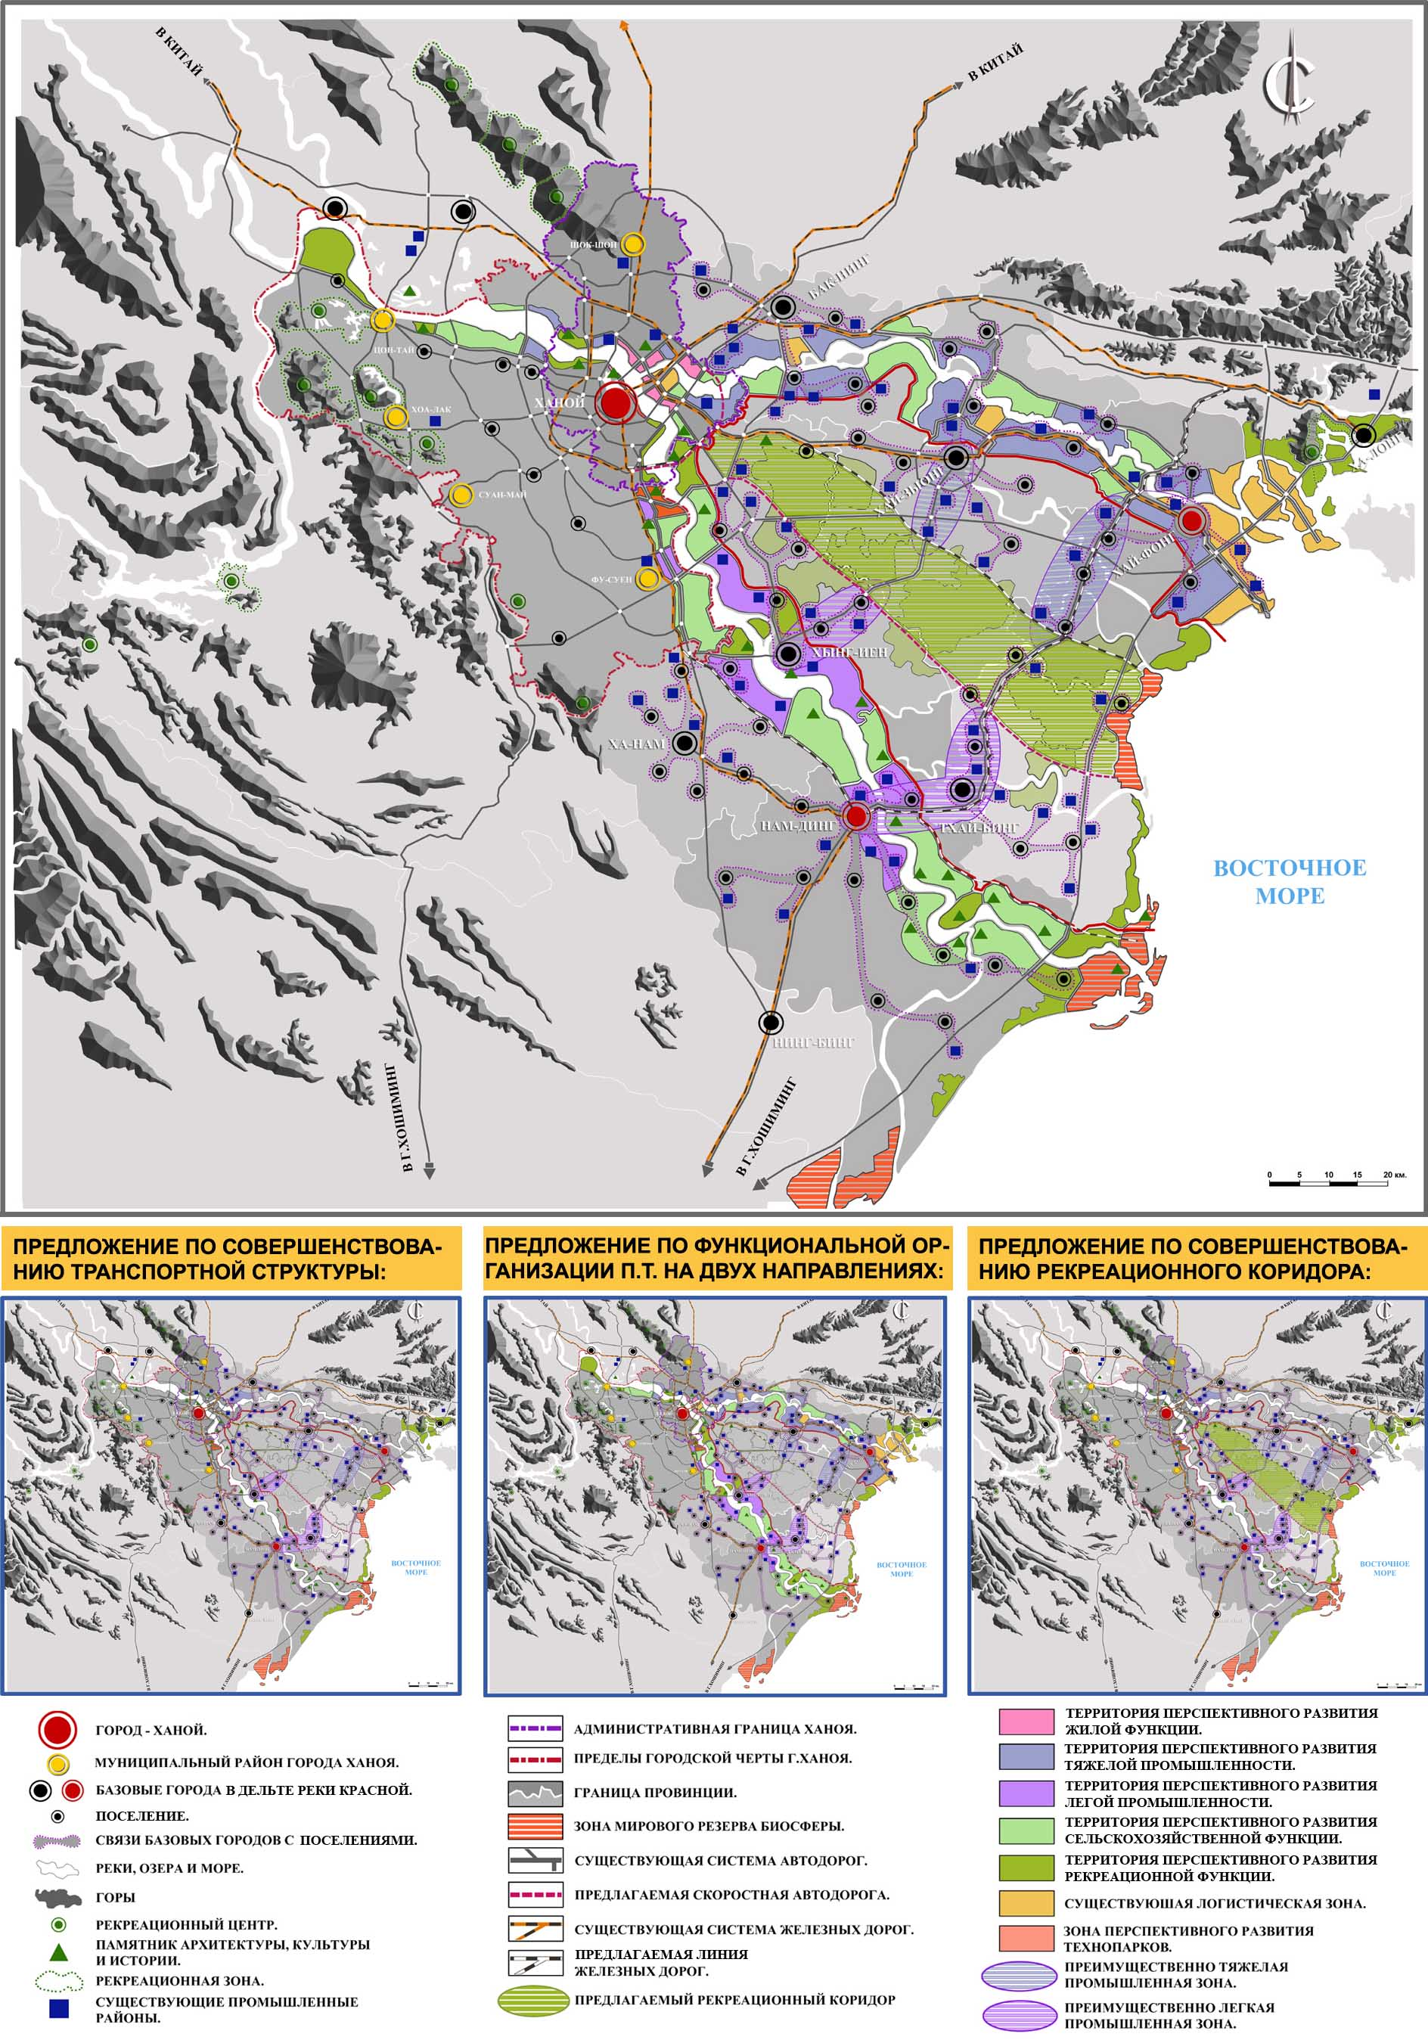
Рисунок 1. Предлагаемая модель перспективного функционального развития приречных территорий реки Красной на расселенческом уровне

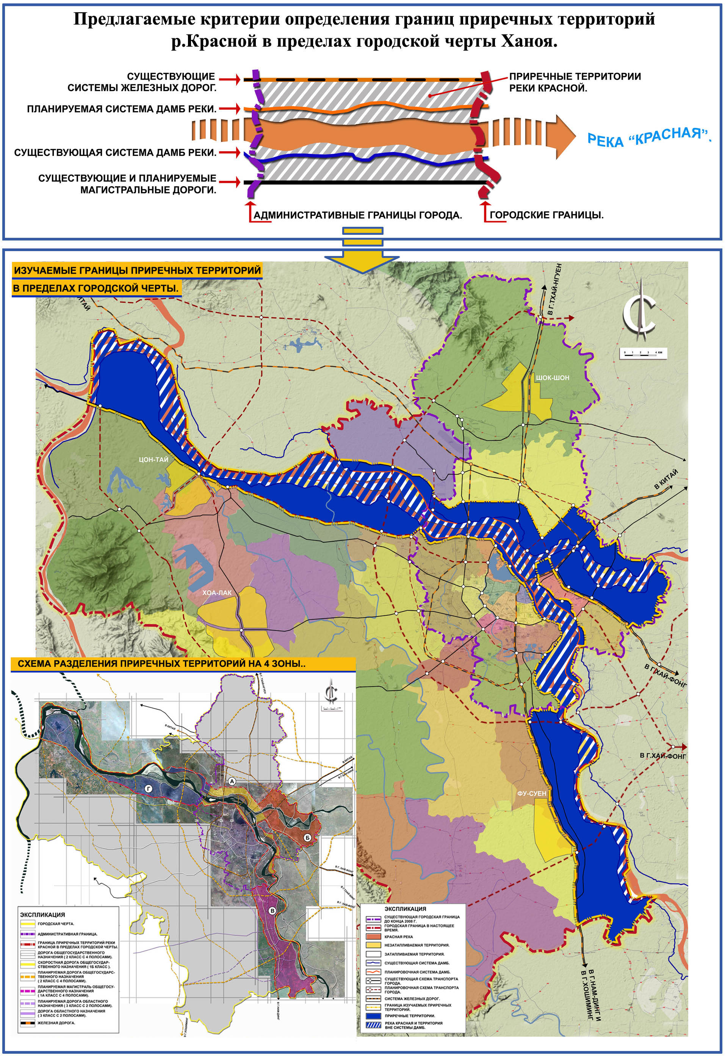
Рисунок 2. Изучаемые границы приречных территорий реки Красной в городе Ханое и схема их разделения на 4 зоны
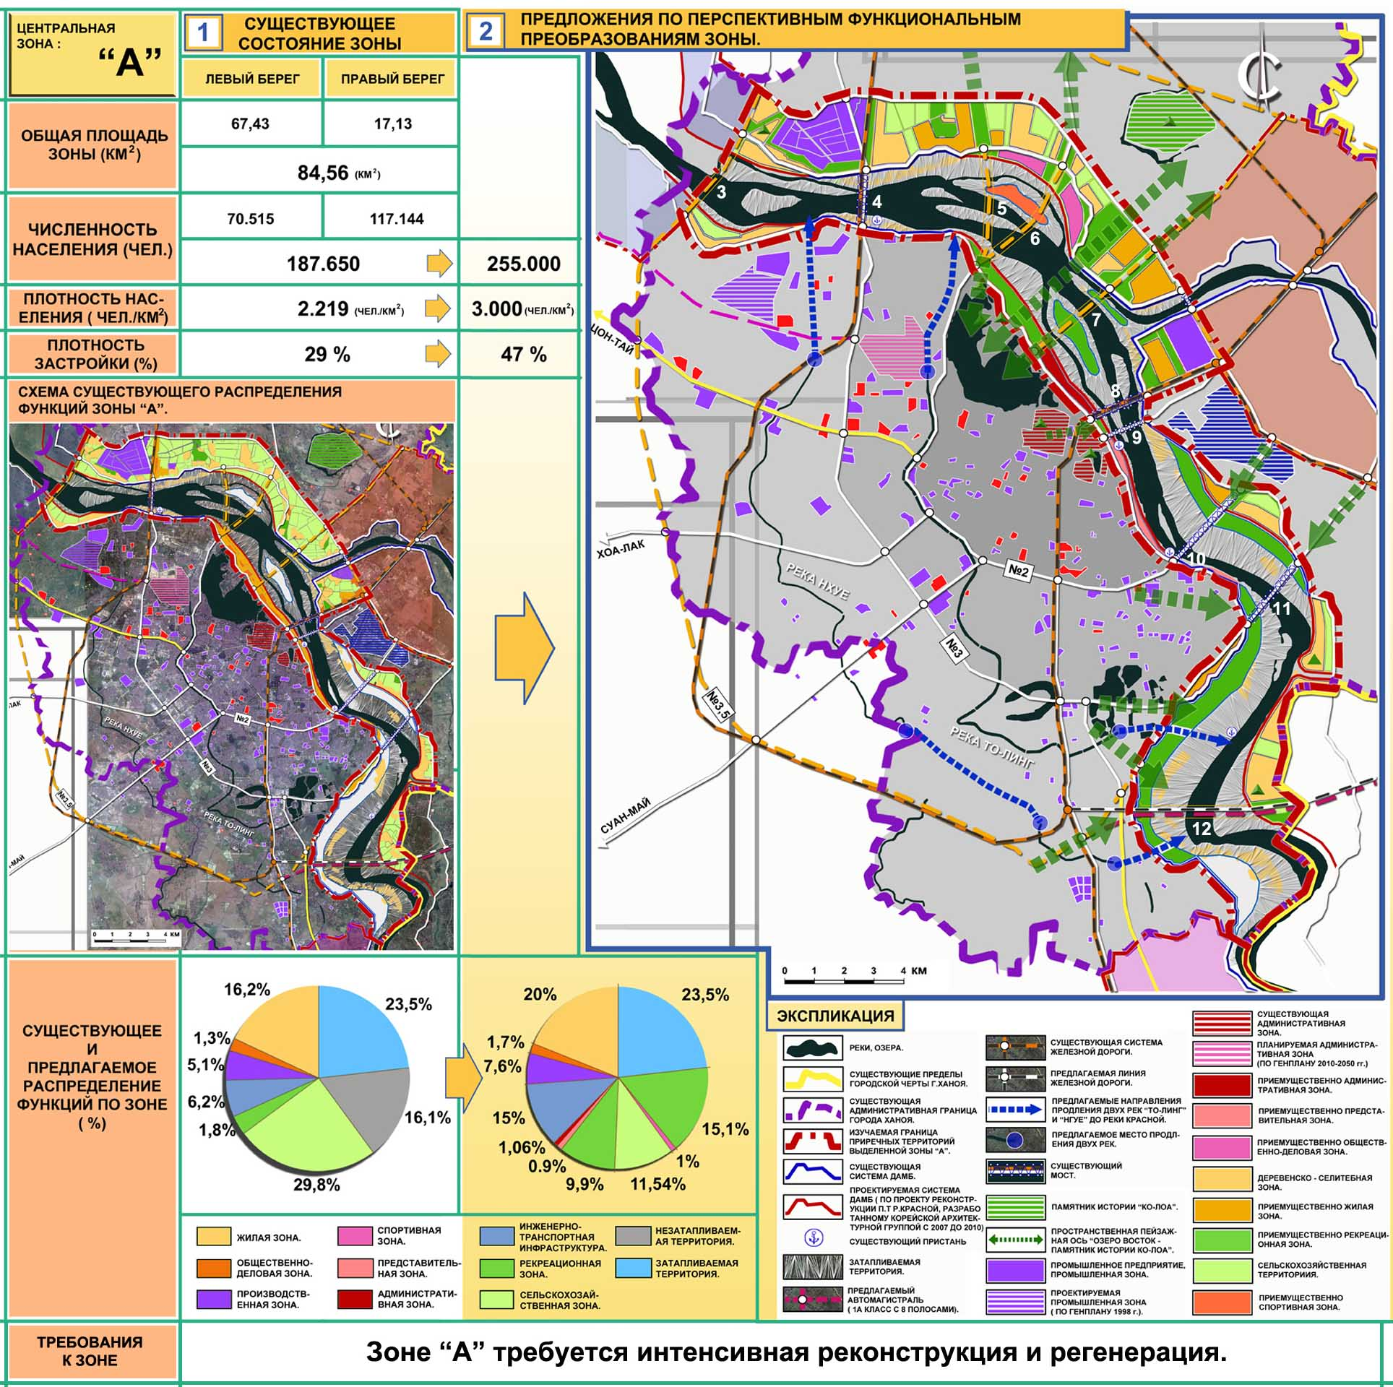
Рисунок 3. Предложения по преобразованию и развитию приречных территорий зоны «А»
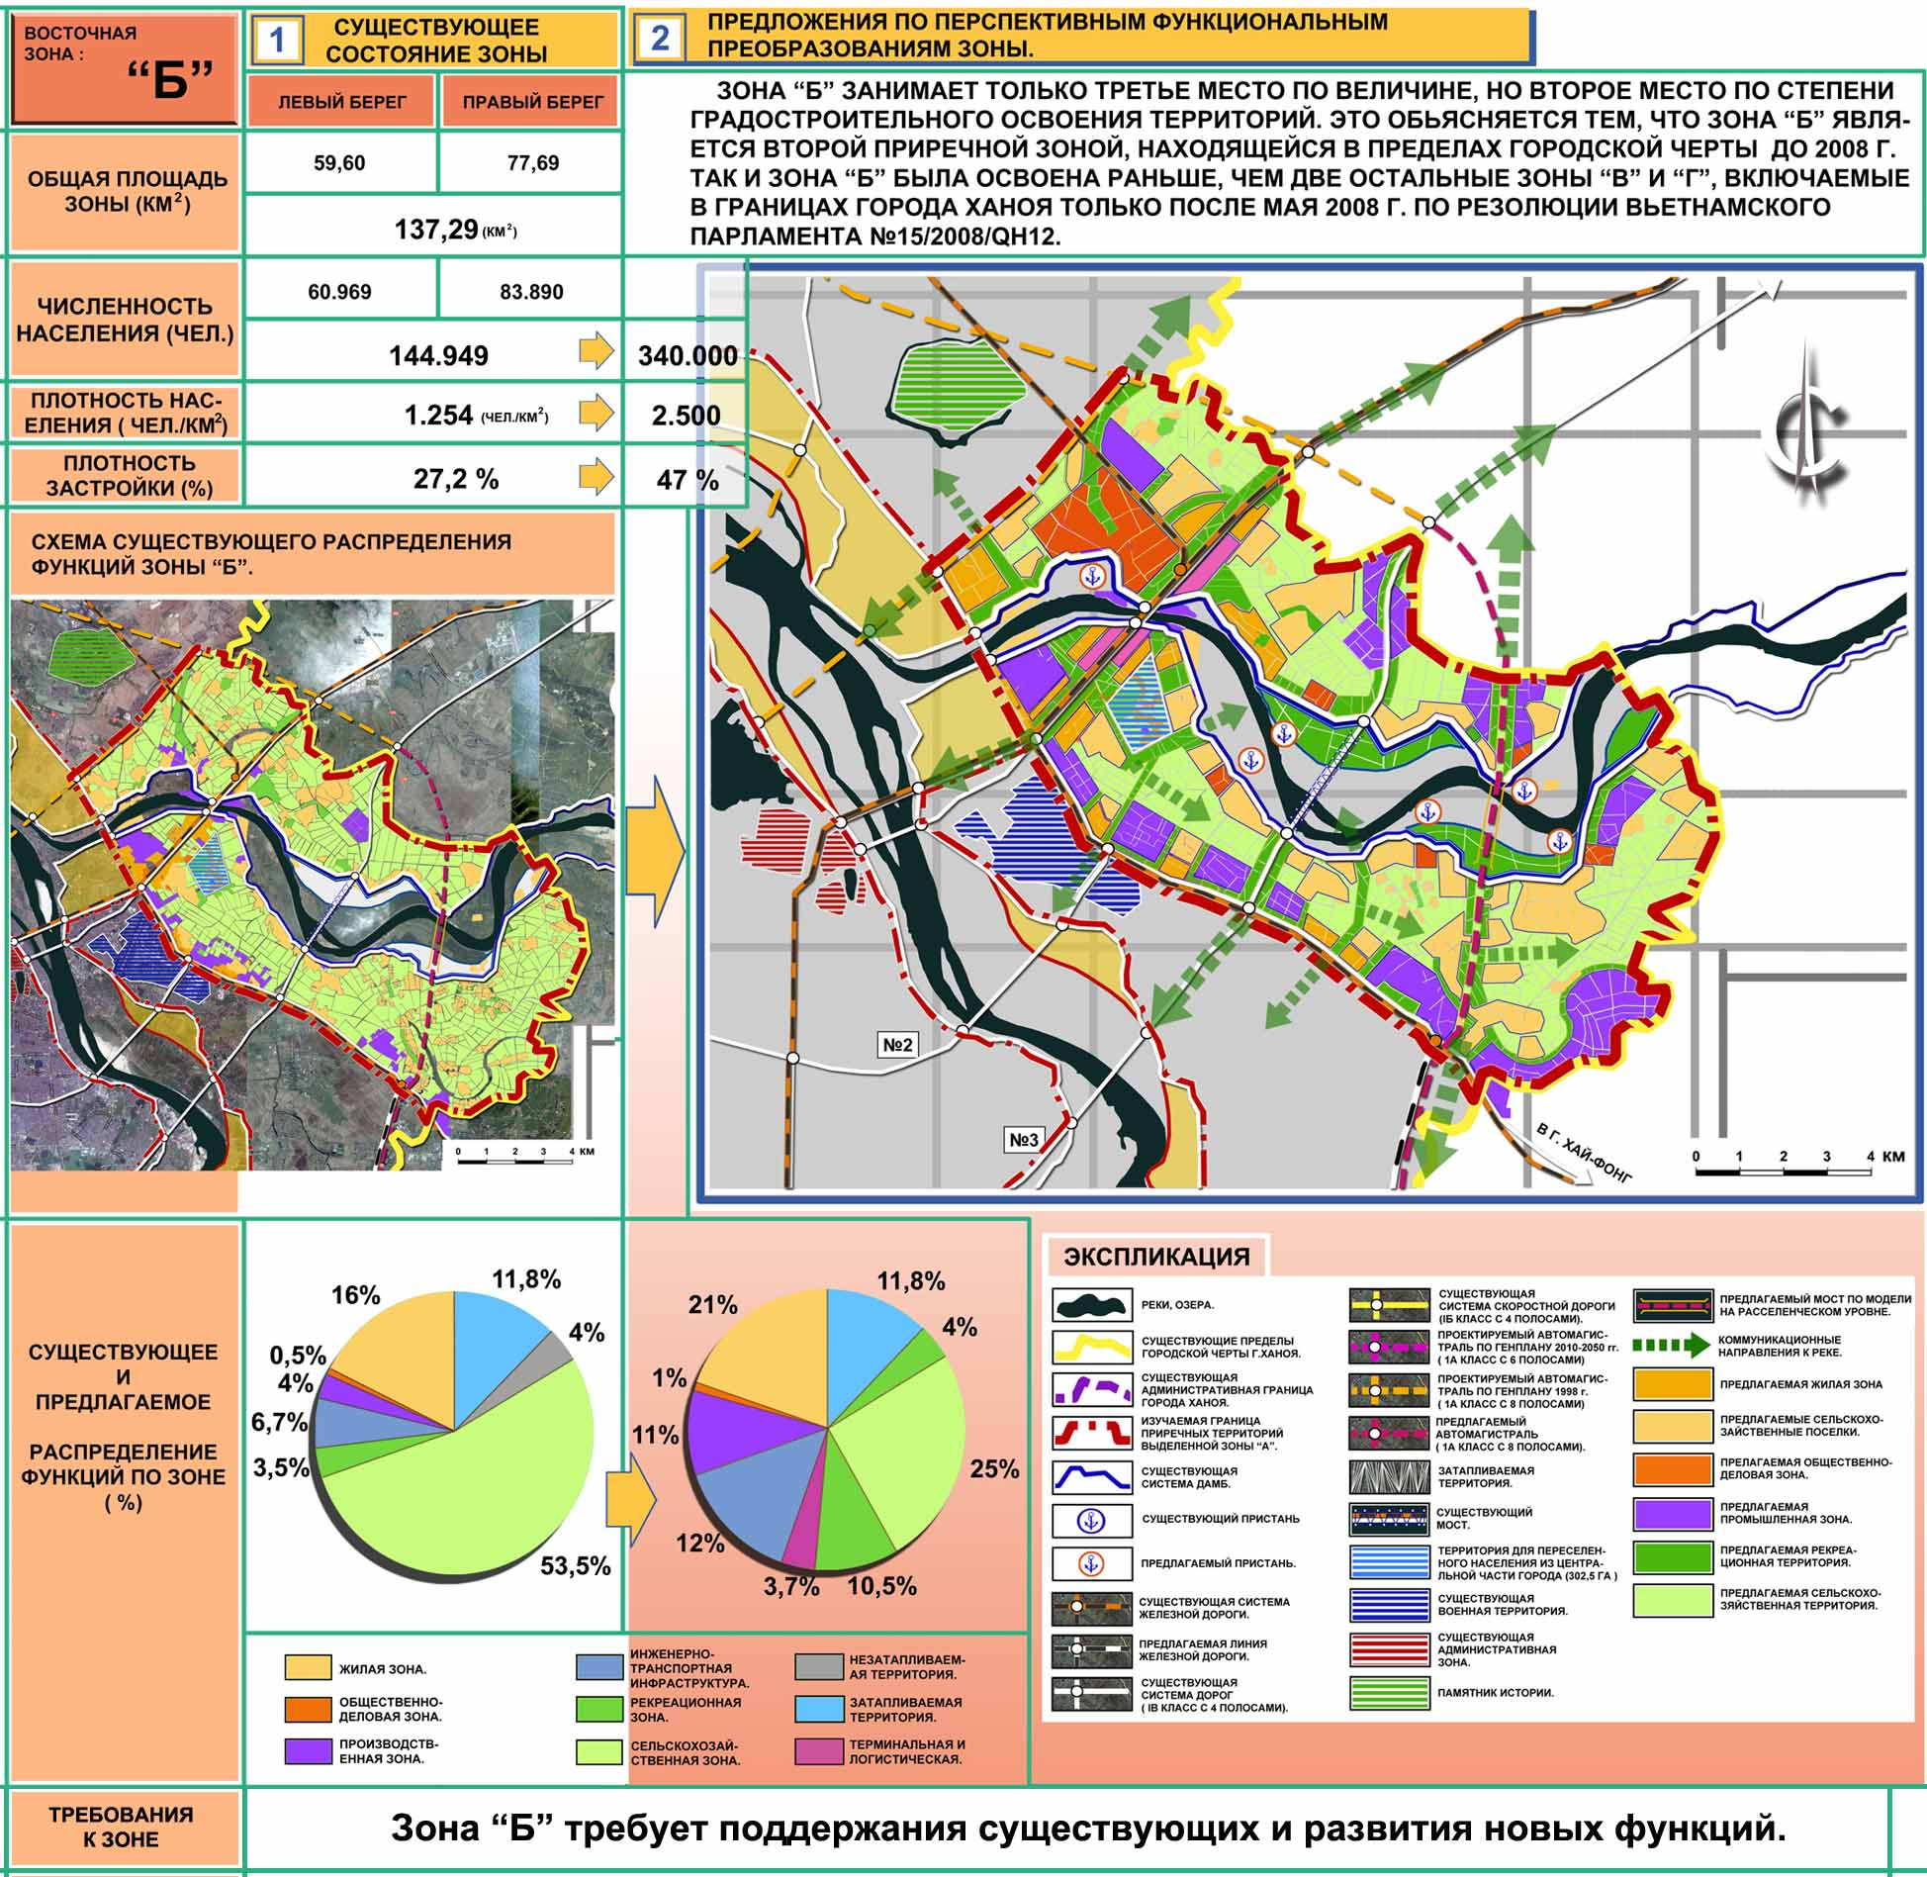
Рисунок 4. Предложения по преобразованию и развитию приречных территорий зоны «Б»
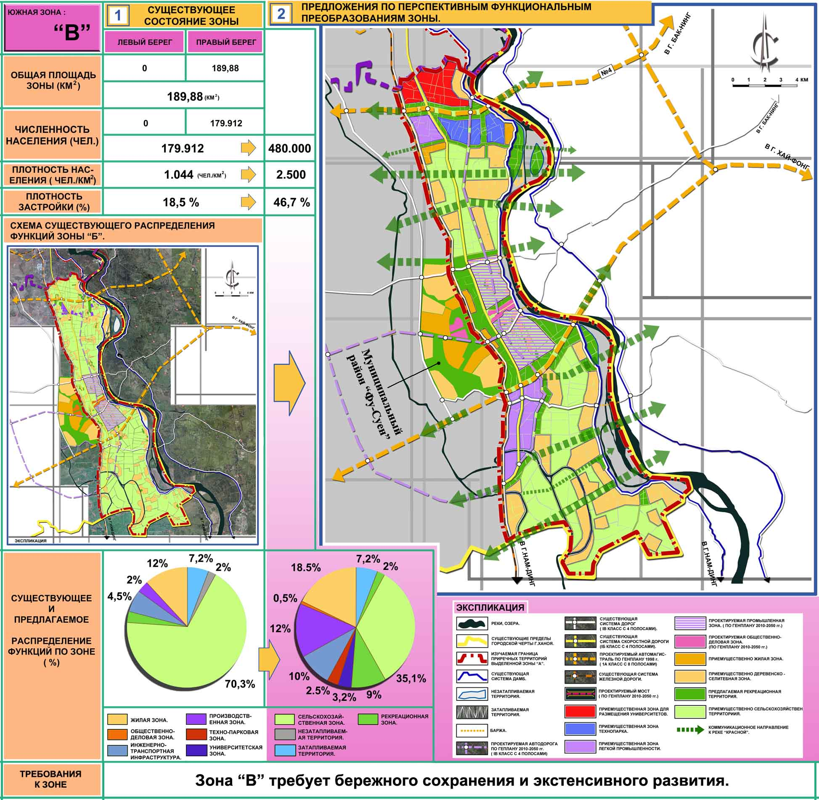
Рисунок 5. Предложения по преобразованию и развитию приречных территорий зоны «В»
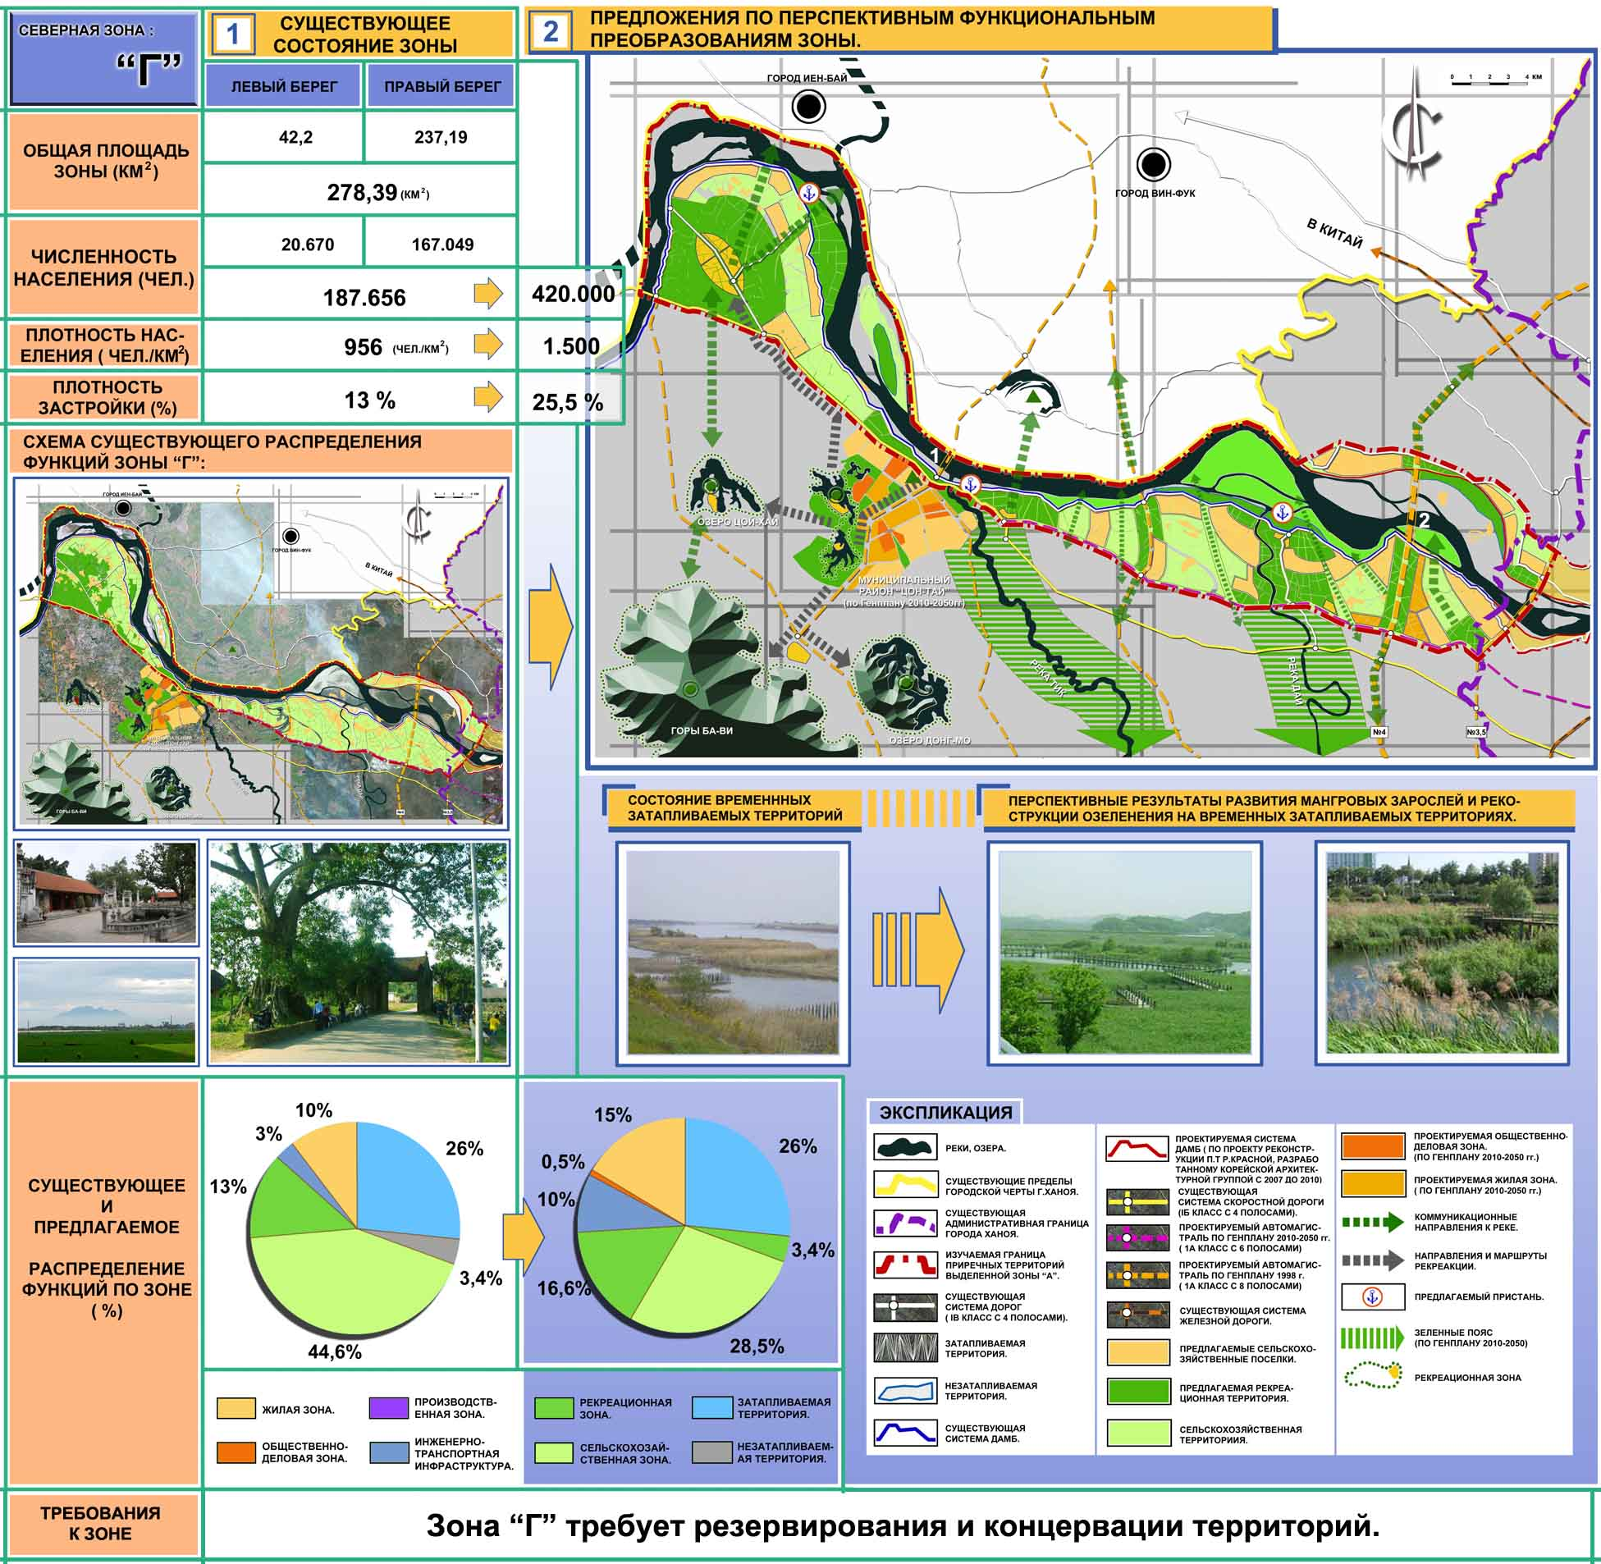
Рисунок 6. Предложения по преобразованию и развитию приречных территорий зоны «Г»

